Delovni list 6
Kaj rastlina potrebuje, da živi? (tla/prst/podlaga)

Ali rastline za rast potrebujejo tla? Pri izvedbi poskusa se lahko ravnaš po navodilih na drugi strani lista, lahko pa poskus načrtuješ tudi sam, vendar najprej reši nalogo.

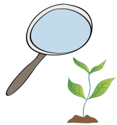Naloga

Ali meniš, da rastlina, ki ne raste v tleh – prsti, preživi? Razlago zapiši na črte.

___________________________________________________________________________

___________________________________________________________________________

___________________________________________________________________________

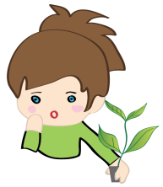 Izziv

Načrtuj poskus, s katerim bi preveril, ali tvoje mnenje na zastavljeno vprašanje drži ali ne.

Namig za pripravo in izvedbo poskusa

Za pripravo poskusa potrebuješ
- dva lončka z rastlinama,
- posodo z vodo.

Pri izvedbi poskusa si pomagaj z navodilom.
Rastlini najprej fotografiraj in opiši. Eno rastlino pusti v tleh – prsti, drugo pa vzemi iz lončka in odstrani prst. Slednjo daj nato le v posodo z vodo. Voda naj prekriva le korenine rastline. Obe rastlini postavi na okensko polico ali na drugo svetlo mesto v učilnici. Občasno zalij rastlino v lončku s prstjo in dolij vodo v posodo, kjer je rastlina brez prsti. Enkrat na teden rastlini fotografiraj in opažanja zapiši v preglednico. Ne pozabi zapisati datuma!

Opažanja zapisuj v preglednico.
Datum: | 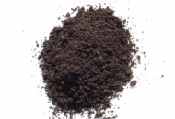 | 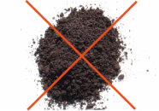

Ne spreglej

Ko poskus končaš, preglej fotografije rastlin in preberi zapise o tem, kaj se je dogajalo med poskusom. Zapiši končne ugotovitve. O tem se pogovori z učiteljico.

